Bijectivité
www.cafeplanck.com
info@cafeplanck.com

Bijection
On dit que la fonction 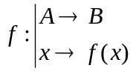 est bijective lorsqu’elle est injective et surjective.
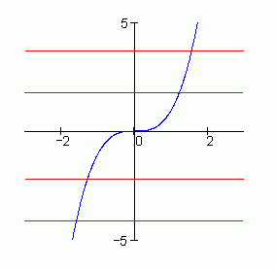
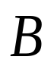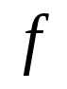
1

2

3

4
1

2

3

4

